京东家电快手直播项目
广 告 主：京东家电
所属行业：家用电器
执行时间：2020.10.01-11.13
参选类别：直播营销类
营销背景
疫情之下家电全品类饱受冲击，直播成品牌自救新方式，家电行业掀起直播带货潮，京东家电实体店业绩下滑，希望加速线上线下紧密耦合，助力线下实体店提升销量，强势提振品牌声量。
营销目标
以线下店主在线上直播&短视频带货为核心，打造线上线下融合的新零售模式，提升线上线下进店流量，助力销售转化。
策略与创意
我们的解决方案是：通过大数据站内外人群标签一体化整合，多场景触达精准用户，实现人货场品效合一效果。
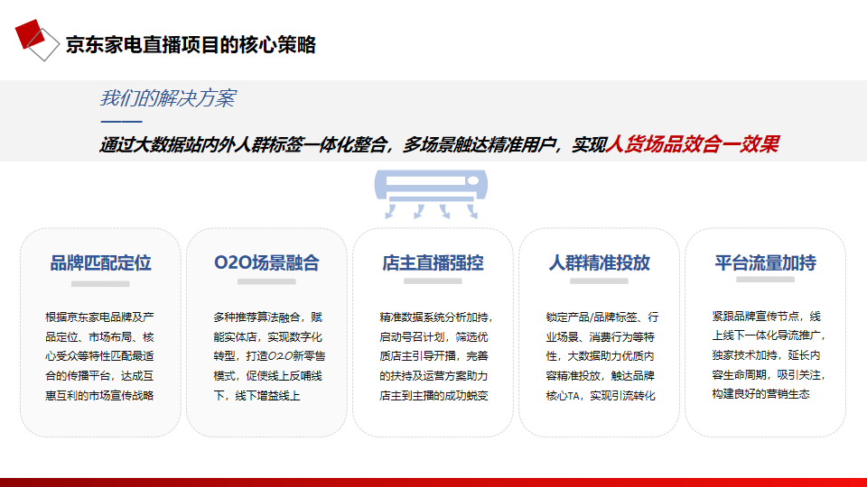
执行过程/媒体表现
一、品牌匹配定位：多维度考量头部平台，甄选最适合品牌定位的营销渠道。基于京东家电的产品力、实体店市场布局、人群特征、消费特征，以及关注内容，来选择合适的直播渠道——快手。
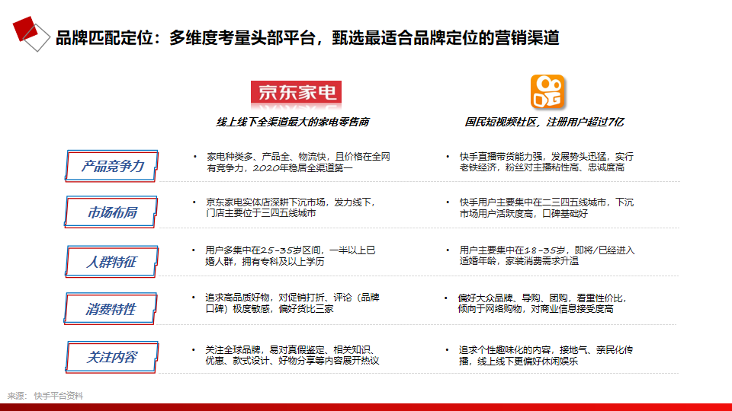
二、O2O场景融合：站内站外双管齐下，线上线下加速融合，双向导流实现双转化，赋能实体店，实现数字化转型，形成线上与线下融合的新零售模式。
线下层面，从京东家电全国门店的运营数据中归纳痛点，指导线上传播策略；为新品牌、新产品或者传统电器品类的新功能等提供展示和演示，促进消费者体验互动；用户下单可线下领取，快速提货；门店可以作为商家的直播场景，商家在线下门店直播能够更加容易获得用户信任。
线上情况，通过自主研发SRA大数据系统抓取短视频平台数十万级家电行业视频内容，进行传播指导分析；打破实体店3KM限制，吸引更多的用户选购；创建视频账号，通过视频主题、封面等元素，形成整齐的快手主页，增强账号辨识度；打造趣味性、专业性直播内容，阐述产品卖点，依靠直播技巧增强用户信任，引导完成消费。
三、店主直播强控：大数据及自有系统分析加持，助力实体店主到百万级主播成功蜕变。从筛选-扶持-运营-引流，建立店主到主播的完善晋级机制，辅导完成带货行为。
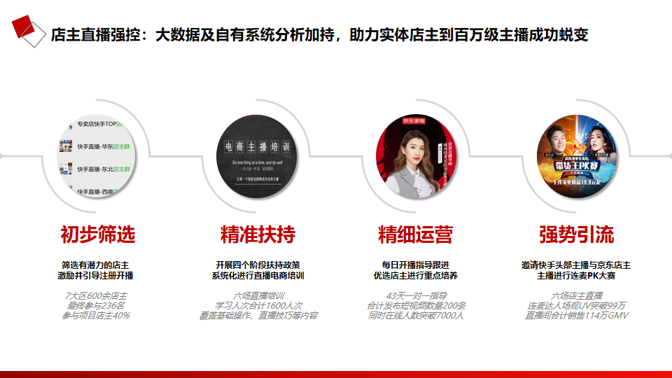
四、人群精准投放：大数据助力精准投放，全面触达目标人群，实现引流转化，建立完善的投放机制，让品牌声量“从0到1，从无到有”。
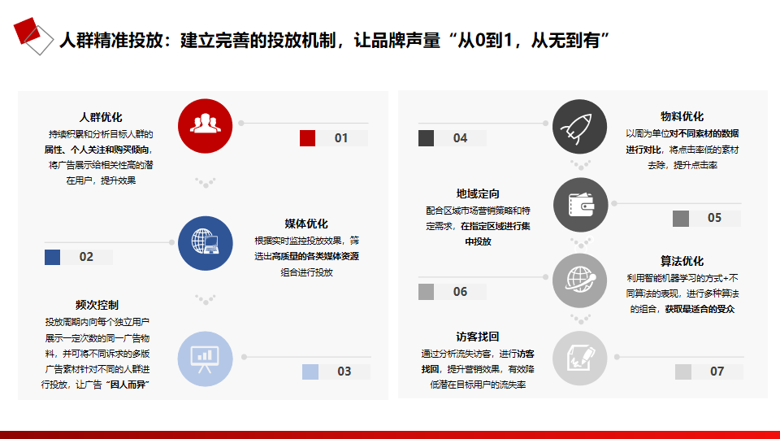
五、平台流量曝光：优势区域第一时间曝光品牌活动，线上线下一体化导流推广。
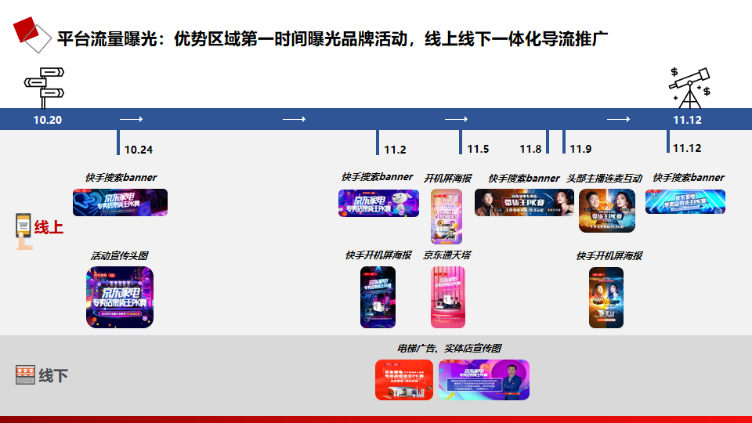
营销效果与市场反馈
一个半月的服务期内超额完成KPI，获得品牌主不吝好评：
1、销量GMV超330万元，对比之前提升32倍；
2、带货产品均客单价提升至1600元，增长13倍；
3、开播店主236名，增长近19倍；
4、开播场次1500多次，增长达29倍；
5、直播观看人数超700W，增长69倍；
6、品牌热度和影响力全面提升，曝光量高达3000W+。
